MAKALAH REKAM MEDIS ELEKTRONIK
Dosen Pengampu : Sali Setiatin, A.Md., Perkes., S.ST., M.MRS


KELOMPOK 2
Disusun Oleh:
Aldi Darmawan (24323043)
Anugrah Naufal Ramadhan (24323053)
Anggi Putri Heliyana (24323031)
Angel Adelina Poniman (24323064)
Baharani Indriani Safitri (24323065)
Luthfi Nugraha Pratama (24323041)
Najwa Maulina Darmawan (24323033)
Nailah Tsani Armydiani (24323049)
Raden Shishyl Febilla Aurel (24323070)
Revana Khoerunnisa (24323030) Kelas: RMIK-K31/24

PROGRAM STUDI REKAM MEDIS DAN INFORMASI KESEHATAN
POLITEKNIK PIKSI GANESHA BANDUNG
2025

DAFTAR ISI

BAB I 3
LANDASAN TEORI 3
1.1 Konsep Dasar Rekam Medis 3
BAB II 4
PERANCANGAN SISTEM INFORMASI REKAM MEDIS 4
2.1 Pengertian Alur Rekam Medis 4
2.2 Tujuan Alur Rekam Medis 5
2.3 Alur Rekam Medis (Diagram Proses) 6
Perancangan Model Proses (Process Modeling) 6
2.4 Flowchart 6
2.5 DFD (Data Flow Diagram) 9
2.6 ERD (Entity Relationship Diagram) 10
2.7 Desain Interface 12

BAB I

LANDASAN TEORI

1.1 Konsep Dasar Rekam Medis
Rekam medis merupakan komponen fundamental dan integral dalam sistem pelayanan kesehatan. Secara definitif, rekam medis dapat diartikan sebagai berkas yang memuat catatan dan dokumen lengkap mengenai identitas pasien, riwayat penyakit (anamnesis), hasil pemeriksaan fisik dan laboratorium, diagnosis, segala bentuk pengobatan dan tindakan medis yang diberikan, serta pelayanan lain yang diterima pasien selama berada di fasilitas pelayanan kesehatan, baik rawat inap, rawat jalan, maupun gawat darurat. Berkas ini berfungsi sebagai fakta otentik yang berkaitan dengan keadaan kesehatan pasien, baik di masa lalu maupun saat ini, yang disusun oleh para profesional kesehatan yang terlibat dalam memberikan pelayanan.
Tujuan utama penyelenggaraan rekam medis adalah untuk menunjang tertib administrasi dalam upaya peningkatan mutu pelayanan kesehatan. Lebih dari itu, rekam medis memiliki multifungsi yang dikenal secara umum melalui akronim ALFRED, mencakup aspek Administrasi, Legalitas, Finansial, Riset, Edukasi, dan Dokumentasi. Dari aspek administrasi, rekam medis menjadi bukti pertanggungjawaban dan kewenangan tenaga medis dan paramedis. Dalam konteks legalitas, berkas ini berfungsi sebagai alat bukti hukum yang melindungi kepentingan pasien, fasilitas pelayanan kesehatan, dan dokter dari potensi tuntutan, serta menjadi dasar dalam proses peradilan. Aspek finansial berkaitan dengan penetapan biaya pelayanan kesehatan yang telah diberikan.
Selain itu, rekam medis memiliki nilai ilmiah yang tinggi. Sebagai sumber data yang kaya, rekam medis sangat bermanfaat untuk kegiatan riset atau penelitian dalam pengembangan ilmu pengetahuan di bidang kesehatan. Nilai edukasi terlihat jelas karena rekam medis sering digunakan sebagai bahan ajar atau studi kasus bagi mahasiswa dan tenaga kesehatan. Terakhir, aspek dokumentasi menjadikan rekam medis sebagai sumber ingatan yang terperinci mengenai perjalanan penyakit pasien dan segala upaya penanganan yang telah dilakukan.

BAB II

PERANCANGAN SISTEM INFORMASI REKAM MEDIS

2.1 Pengertian Alur Rekam Medis
Alur rekam medis adalah serangkaian proses atau tahapan kegiatan yang terorganisir, dimulai dari saat pasien pertama kali diterima di fasilitas pelayanan kesehatan hingga berkas rekam medis tersebut digunakan, disimpan, dan dimanfaatkan kembali di masa mendatang. Alur ini merupakan tulang punggung dari sistem manajemen informasi kesehatan di rumah sakit atau pusat kesehatan masyarakat (puskesmas), berfungsi untuk memastikan bahwa data pasien dicatat, diproses, dan dikelola secara sistematis dan efisien oleh petugas rekam medis. Pengelolaan alur yang efektif menjamin ketersediaan informasi yang akurat dan tepat waktu bagi tenaga kesehatan.
Secara garis besar, alur rekam medis dapat dibagi menjadi beberapa tahapan utama, yang saling terkait satu sama lain:
- Tahap Penerimaan dan Registrasi
Tahap awal ketika pasien pertama kali tiba. Proses utamanya adalah pendaftaran dan verifikasi identitas.
  - Pasien Baru: Dibuatkan nomor rekam medis dan berkas baru.
  - Pasien Lama: Dilakukan pencarian dan penyiapan berkas lama dari ruang penyimpanan.
  - Keluaran: Penentuan status pasien (rawat jalan, rawat inap, atau gawat darurat) dan penyiapan berkas awal.
- Tahap Pencatatan Klinis
Tahap inti di mana pasien menerima pelayanan kesehatan. Fungsi utamanya adalah dokumentasi pelayanan.
  - Proses: Dokter, perawat, dan tenaga kesehatan lain mencatat secara rinci semua data klinis, mulai dari anamnesis, hasil pemeriksaan, diagnosis, hingga tindakan dan pengobatan yang diberikan.
  - Persyaratan: Setiap catatan harus lengkap, akurat, dan dibubuhi tanda tangan serta nama jelas oleh profesional yang memberikan layanan.
  - Keluaran: Berkas rekam medis yang berisi riwayat penanganan pasien.
- Tahap Pengolahan dan Pengendalian
Tahap setelah pelayanan selesai, di mana berkas dikirim ke unit rekam medis untuk dievaluasi dan diolah. Fungsi utamanya adalah validasi dan standardisasi data.
  - Assembling (Perakitan): Pemeriksaan kelengkapan dan urutan formulir. Jika tidak lengkap, berkas dikembalikan untuk dilengkapi (retensi).
  - Koding dan Indeksing: Penerjemahan diagnosis dan tindakan medis ke dalam kode standar internasional (misalnya ICD-10), yang penting untuk pelaporan dan statistik.
  - Keluaran: Berkas yang lengkap, teruji keakuratannya, dan siap untuk disimpan.
- Tahap Penyimpanan dan Pemanfaatan
Tahap akhir di mana berkas dikelola untuk keperluan masa depan. Fungsi utamanya adalah pengamanan dan ketersediaan data.
  - Penyimpanan (Filing): Berkas disimpan sesuai sistem penjajaran yang berlaku (misalnya TDF) untuk menjamin kerahasiaan dan kemudahan pengambilan
(retrieval).
  - Pemanfaatan: Berkas dapat digunakan kembali untuk pelayanan pasien yang sama di kemudian hari, serta untuk keperluan audit mutu, penelitian, pendidikan, dan penyusunan laporan statistik.
  - Keluaran: Sistem penyimpanan yang terorganisir dan data yang dapat diakses untuk berbagai kepentingan.

2.2 Tujuan Alur Rekam Medis
- Menjamin Ketertiban dan Kecepatan Pelayanan kepada Pasien
Salah satu manfaat paling mendasar dari alur rekam medis yang baik adalah terwujudnya ketertiban administrasi yang berujung pada peningkatan kecepatan pelayanan. Dengan adanya alur yang jelas, proses registrasi pasien, baik baru maupun lama, dapat dilakukan dengan cepat dan minim hambatan. Petugas dapat dengan mudah dan segera mengambil (retrieval) berkas rekam medis yang dibutuhkan pada kunjungan berikutnya, terutama dalam kondisi gawat darurat. Kecepatan ini secara langsung berkontribusi pada efisiensi waktu tunggu pasien dan memungkinkan tenaga medis segera merencanakan atau melanjutkan terapi tanpa penundaan yang berarti.
- Menghindari Kesalahan Pencatatan dan Kehilangan Data Pasien
Alur rekam medis mencakup tahapan assembling dan pengendalian mutu (quality control), yang berfungsi sebagai mekanisme pencegahan kesalahan. Melalui proses ini, kelengkapan dan keakuratan setiap entri data diverifikasi sebelum berkas disimpan. Selain itu, dengan sistem filing (penyimpanan) yang teratur dan terpusat, risiko kehilangan atau kerusakan berkas fisik dapat diminimalkan secara drastis. Akibatnya, integritas dan ketersediaan data pasien senantiasa terjaga, yang merupakan prasyarat mutlak untuk keselamatan pasien (patient safety).
- Meningkatkan Efisiensi Kerja Petugas Rekam Medis
Alur kerja yang terstruktur dengan baik secara otomatis meningkatkan efisiensi operasional unit rekam medis. Pembagian tugas yang jelas—mulai dari registrasi, assembling, koding, hingga filing—memungkinkan spesialisasi kerja dan meminimalkan duplikasi pekerjaan. Petugas dapat menemukan dan mengembalikan berkas ke tempatnya dengan cepat, mengurangi waktu yang terbuang untuk mencari data yang salah tempat. Efisiensi ini tidak hanya mengurangi beban kerja petugas, tetapi juga menghemat sumber daya dan biaya operasional fasilitas kesehatan secara keseluruhan.
- Menjadi Dasar dalam Pengambilan Keputusan Klinis dan Manajerial
Rekam medis, yang dikelola melalui alur terstandar, menghasilkan data yang valid dan akurat, menjadikannya sumber informasi primer bagi seluruh pengambilan keputusan. Secara klinis, data riwayat penyakit yang lengkap memungkinkan dokter membuat diagnosis yang tepat dan merencanakan terapi yang paling sesuai. Secara manajerial, data statistik yang dihasilkan dari proses koding dan indeksing (misalnya, angka morbiditas dan mortalitas) menjadi dasar bagi manajemen rumah sakit untuk melakukan evaluasi mutu pelayanan, merumuskan kebijakan baru, serta mengalokasikan sumber daya secara strategis.

2.3 Alur Rekam Medis (Diagram Proses)

Perancangan Model Proses (Process Modeling)

2.4 Flowchart
• Pengertian Flowchart
Flowchart adalah representasi grafis (diagram) yang menunjukkan alur kerja (workflow) atau algoritma dari suatu proses atau sistem. Diagram ini menggunakan berbagai simbol geometris yang dihubungkan oleh garis panah untuk memvisualisasikan urutan logis dari langkah-langkah yang harus diikuti dari titik awal hingga akhir. Flowchart menjadi alat fundamental dalam analisis sistem dan perancangan program.
Flowchart merupakan alat penting dalam analisis, desain, implementasi, dan dokumentasi program atau proses. Fungsi utamanya adalah:
- Visualisasi Proses: Menyajikan gambaran yang jelas dan ringkas tentang bagaimana suatu proses berjalan.
- Dokumentasi: Bertindak sebagai dokumentasi visual standar dari alur kerja suatu sistem atau program.
- Analisis dan Perbaikan: Membantu mengidentifikasi potensi masalah, inefisiensi, atau bottleneck dalam suatu proses, sehingga memudahkan upaya perbaikan.
- Komunikasi: Memfasilitasi komunikasi yang efektif antar tim, karena simbolsimbolnya bersifat universal dan mudah dipahami.

SIMBOL-SIMBOL PADA FLOWCHART

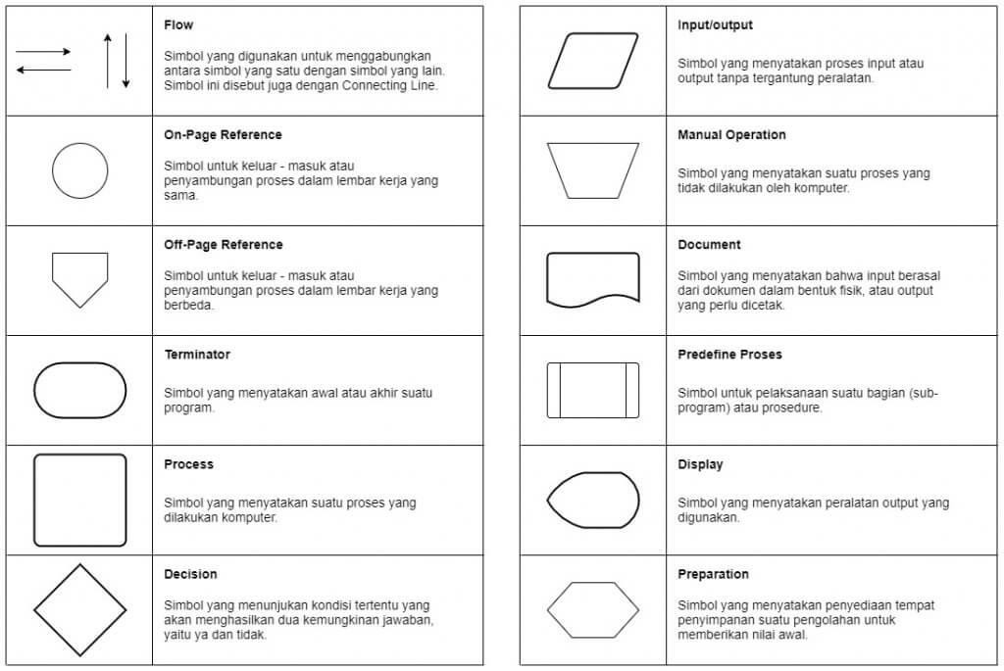
• Prosedur Pembuatan Flowchart
Tahap Identifikasi dan Penetapan Tujuan (Mulai)
Langkah awal yang paling krusial adalah mendefinisikan secara eksplisit apa yang akan digambarkan oleh Flowchart.
- Tentukan Tujuan Proses: Secara jelas mendefinisikan hasil akhir yang diharapkan dari proses yang akan digambarkan.
o Contoh: Jika tujuannya adalah Proses Pendaftaran Pasien Baru di Klinik, maka semua langkah yang dimasukkan harus secara langsung mendukung tercapainya pendaftaran pasien.
- Identifikasi Batasan (Scope): Tentukan dengan jelas di mana proses dimulai (simbol $\bigcirc$ Start) dan di mana proses berakhir (simbol $\bigcirc$ End). Batasan ini mencegah Flowchart menjadi terlalu luas atau tidak fokus.
- Identifikasi Aktor (Pelaku): Menentukan siapa saja yang terlibat dalam proses (misalnya: Pasien, Petugas Administrasi, Sistem Komputer). Ini penting, terutama untuk Swimlane Flowchart.
Tahap Pencatatan Langkah-Langkah (Sequence)
Setelah tujuan ditetapkan, semua langkah yang terlibat dalam proses harus dicatat secara berurutan dan terperinci, tanpa melibatkan simbol Flowchart terlebih dahulu. ➢ Tuliskan Langkah-langkah secara Urut: Catat setiap aksi atau kegiatan yang dilakukan dari awal hingga akhir. Fokus pada apa yang terjadi, bukan bagaimana simbolnya.
  - Contoh Urutan:
      - Mulai
      - Pasien mengambil nomor antrian.
      - Petugas memanggil antrian.
      - Pasien menyerahkan KTP dan Kartu Asuransi.
      - Petugas memverifikasi kelengkapan dokumen.
      - [Keputusan: Dokumen Lengkap?] 7. Jika Ya: Simpan data pendaftaran.
      - Jika Tidak: Minta Pasien melengkapi dokumen.
      - Selesai.
- Identifikasi Poin Kritis: Tandai langkah-langkah mana yang merupakan aksi (proses), masukan/keluaran (I/O), dan keputusan (decision).
Tahap Konversi ke Simbol (Symbol Mapping)
Pada tahap ini, setiap langkah yang telah dicatat dikonversi ke simbol Flowchart yang sesuai berdasarkan standar yang berlaku (ANSI/ISO).
- Pilih Simbol yang Sesuai untuk Setiap Langkah:
  - Mulai/Selesai $\rightarrow$ $\bigcirc$ (Terminator) o Pasien menyerahkan KTP (Input/Output), karena ini adalah data masukan.
  - Petugas memverifikasi (Process), karena ini adalah aksi yang harus dilakukan.
  - Dokumen Lengkap? (Decision), karena ini memerlukan jawaban Ya/Tidak.
  - Simpan data (Process).
Tahap Penggambaran Alur (Drawing and Flowline Connection)
Simbol-simbol yang telah ditentukan kemudian digambar dan dihubungkan untuk menciptakan alur logis.
- Hubungkan Simbol dengan Garis Alir ($\rightarrow$): Gunakan panah untuk secara eksplisit menunjukkan arah pergerakan proses dari satu langkah ke langkah berikutnya.
- Label Garis Keputusan: Setiap garis alir yang keluar dari simbol Decision Harus dilabeli dengan hasil keputusan yang sesuai (misalnya: "YA" dan "TIDAK"). Ini memastikan keterbacaan percabangan logika.
- Optimalkan Tata Letak: Usahakan alur proses mengalir dari atas ke bawah atau kiri ke kanan. Gunakan simbol Konektor hanya jika diagram terlalu kompleks dan perlu berlanjut di lokasi lain.

• Flowchart Rekam Medis

2.5 DFD (Data Flow Diagram)
- Pengertian DFD
DFD adalah singkatan dari Data Flow Diagram (Diagram Aliran Data), sebuah alat permodelan grafis yang digunakan dalam analisis dan desain sistem untuk menggambarkan aliran data dan transformasi data yang terjadi dalam sebuah sistem informasi atau proses bisnis. DFD menunjukkan apa yang dilakukan sistem, tetapi tidak menjelaskan bagaimana hal itu dilakukan.

SIMBOL DFD
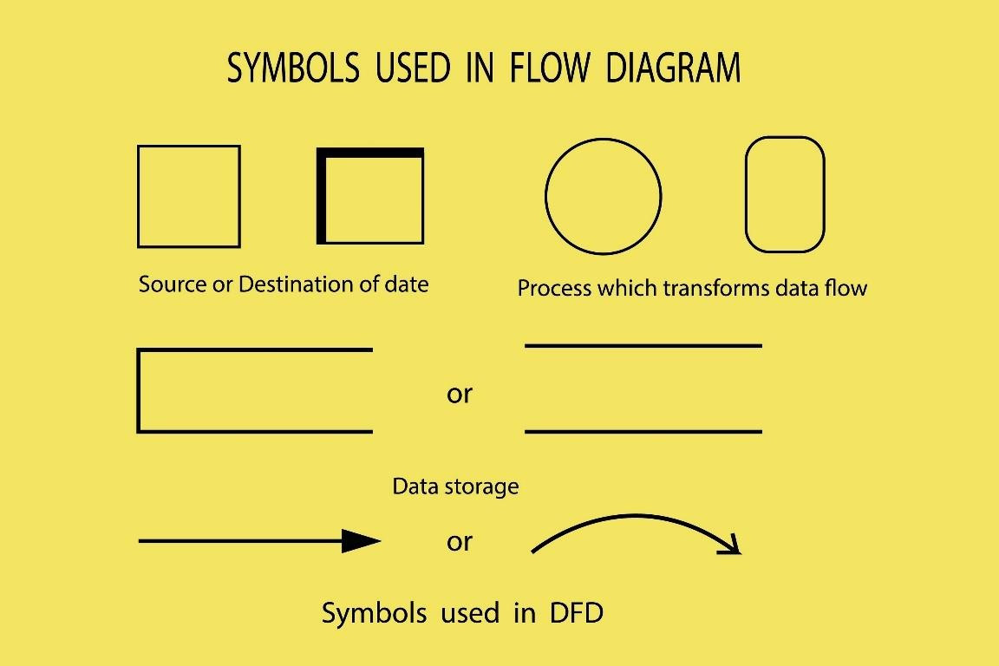
- Langkah-langkah Membuat DFD
Langkah-langkah umum dalam membuat DFD, dimulai dari level paling tinggi (abstrak) hingga level terperinci (detail):
➢ Langkah 1: Identifikasi Entitas Eksternal
Langkah pertama adalah menentukan semua Entitas Eksternal yang berinteraksi langsung dengan sistem yang sedang dimodelkan. Entitas ini mewakili batas (boundary) sistem dan hanya bertindak sebagai sumber data input atau penerima data output.
• Contoh: Dalam sistem Rekam Medis, entitas eksternal adalah Pasien, Dokter, Apotek, dan Pimpinan.
➢ Langkah 2: Pembuatan Diagram Konteks (DFD Level 0)
Diagram Konteks adalah level DFD paling tinggi dan paling abstrak. Ini memberikan pandangan makro dari seluruh sistem.
- Seluruh sistem direpresentasikan sebagai satu Proses tunggal (biasanya dilabeli Proses 0).
- Semua Entitas Eksternal yang telah diidentifikasi diletakkan di luar Proses 0.
- Semua Aliran Data Input (dari entitas eksternal ke Proses 0) dan Aliran Data Output (dari Proses 0 ke entitas eksternal) digambarkan.
o Penting: Diagram Konteks tidak boleh memiliki Penyimpanan Data (Data
Store).
➢ Langkah 3: Dekomposisi ke DFD Level 1
Proses 0 kemudian didekomposisi atau dipecah menjadi sub-proses yang lebih rinci. Level ini sering disebut DFD Level 1 atau Level Zero.
- Pecah Proses 0: Proses tunggal (Proses 0) dipecah menjadi sub-proses utama yang logis (diberi nomor 1.0, 2.0, 3.0, dst.).
- Integrasi Penyimpanan Data: Penyimpanan Data (Data Store) diidentifikasi dan ditambahkan ke diagram, menunjukkan tempat data disimpan dan diambil oleh subproses.
- Jaga Keseimbangan: Aliran data yang masuk dan keluar dari DFD Level 1 secara keseluruhan harus sama dengan yang ada di Diagram Konteks. Aliran data baru hanya boleh terjadi antar komponen internal (antar Proses atau Proses ke Penyimpanan Data).
➢ Langkah Lanjutan: Dekomposisi ke Level Lebih Rendah (Level 2, 3, dst.)
Jika sub-proses pada Level 1 masih terlalu kompleks, dekomposisi dapat dilanjutkan ke Level 2 (dengan memecah Process 1.0 menjadi 1.1, 1.2, dst.) dan seterusnya, hingga setiap proses merepresentasikan satu fungsi logis yang dapat dijelaskan secara rinci.

• DFD Rekam Medis
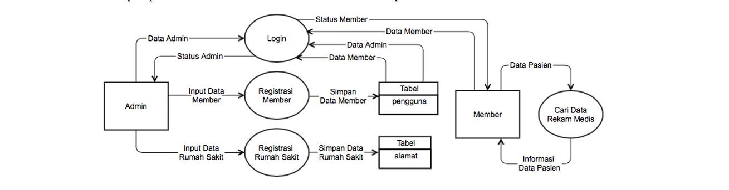

2.6 ERD (Entity Relationship Diagram)
- Pengertian ERD
ERD (Entity Relationship Diagram), atau Diagram Hubungan Entitas, adalah model data konseptual tingkat tinggi yang digunakan untuk merepresentasikan struktur data dan hubungan logis antar objek (entitas) dalam suatu sistem atau basis data. ERD adalah langkah fundamental dalam fase desain logis sistem basis data.
Tujuan ERD:
Tujuan utama penggunaan ERD adalah untuk memodelkan struktur data dan hubungan logis antar tabel secara visual dan eksplisit sebelum basis data (database) aktual diimplementasikan. Diagram ini membantu analis dan desainer basis data untuk memahami, mengomunikasikan, dan memverifikasi persyaratan data yang kompleks.
- Langkah-langkah Membuat ERD
1.Identifikasi entitas utama
→ Tentukan objek penting dalam sistem.
Contoh untuk sistem perpustakaan: Anggota, Buku, Pegawai.
2.Tentukan atribut tiap entitas
→ Misal:
Anggota: id_anggota, nama, alamat
Buku: id_buku, judul, pengarang
Pegawai: id_pegawai, nama_pegawai
3.Tentukan hubungan antar entitas (relationship)
→ Contoh:
Anggota meminjam Buku
Pegawai melayani Anggota
4.Tentukan kardinalitas (derajat hubungan)
→ Misal:
Satu anggota dapat meminjam banyak buku → 1:N
Satu buku bisa dipinjam oleh banyak anggota → M:N
5.Gambar diagram ERD Gunakan simbol:
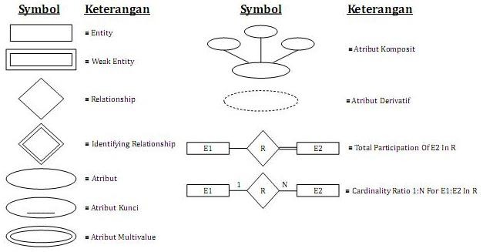
Kotak → entitas
Oval → atribut
Belah ketupat → relasi
Garis menghubungkan entitas dengan relasi
6.(Opsional) Buat model relasional (konversi ke tabel)
Setelah ERD selesai, hubungan M:N biasanya dipecah menjadi tabel baru.
• ERD Rekam Medis

2.7 Desain Interface
- Pengertian Desain Interface
Desain Antarmuka (Interface Design) adalah proses merancang tampilan visual dan interaktif dari suatu produk digital (seperti aplikasi, situs web, atau sistem) untuk menciptakan pengalaman pengguna yang efektif, efisien, dan menyenangkan. Proses ini berfokus pada elemen-elemen yang dilihat dan digunakan pengguna untuk berinteraksi dengan sistem, seperti tata letak, tombol, ikon, tipografi, warna, dan navigasi. Tujuan utamanya adalah memastikan bahwa pengguna dapat dengan mudah memahami, berinteraksi, dan mencapai tujuan mereka saat menggunakan produk.
- Langkah-Langkah Membuat Desain Interface
- Analisis Kebutuhan dan Pengguna: Tahap awal melibatkan identifikasi secara cermat mengenai tujuan utama sistem, kebutuhan fungsional, serta pemahaman mendalam mengenai karakteristik, motivasi, dan skenario penggunaan target pengguna untuk menetapkan dasar perancangan.
- Perancangan Struktur dan Alur (Information Architecture dan User Flow): Selanjutnya, dilakukan penataan logis terhadap konten dan fungsi sistem (Information Architecture) serta pembuatan peta alur interaksi (User Flow) yang memandu pengguna melalui sistem secara efisien.
- Pembuatan Wireframe (Kerangka Dasar): Setelah struktur ditetapkan, perancang membuat sketsa visual minimalis (wireframe) yang hanya berfokus pada tata letak, organisasi konten, dan elemen navigasi tanpa memasukkan detail desain visual (warna, style).
- Desain Visual dan Prototyping (Mockup): Tahap inti ini melibatkan penerapan prinsip-prinsip estetika dan branding, termasuk pemilihan palet warna, tipografi, ikonografi, dan komponen interaktif, yang kemudian diintegrasikan ke dalam prototipe interaktif (mockup) untuk mensimulasikan pengalaman penggunaan.
- Pengujian dan Iterasi (Usability Testing): Desain yang telah dibuat diuji dengan melibatkan pengguna nyata (usability testing) untuk mengidentifikasi hambatan, kesulitan, dan bug, di mana hasilnya digunakan sebagai dasar untuk melakukan perbaikan (iterasi) desain secara berkelanjutan hingga tercapai kualitas antarmuka yang optimal.
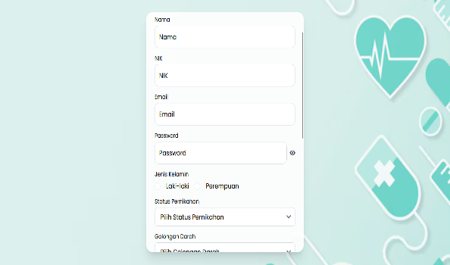
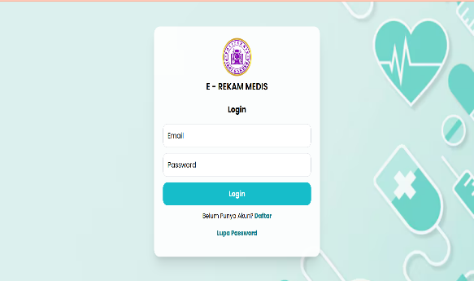
- Alur Interface

Halaman login ini dapat digunakan untuk masuk kedalam sistem pengguna yang akan mengakses web ini. Jika pengguna belum memiliki akun maka pengguna bisa daftar terlebih dahulu, namun jika sudah memiliki akun bisa langsung login ke web tersebut.
- Pasien
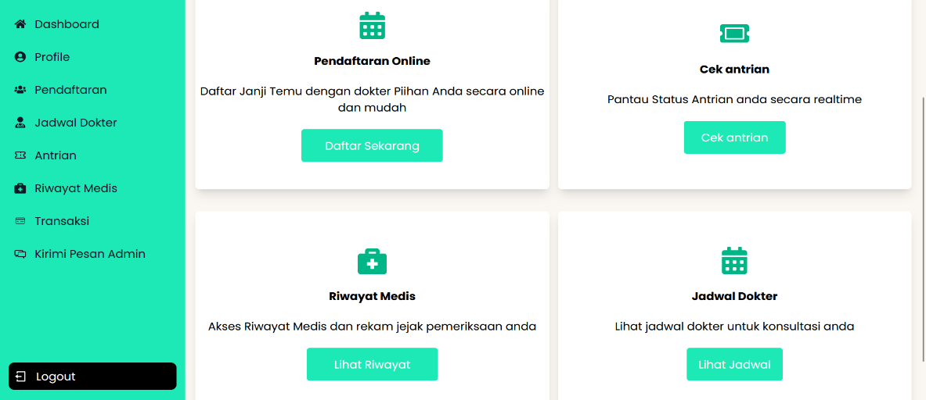
Ini adalah halaman dashboard pasien. Halaman yang ada pada akun pasien terdiri dari halaman profile, pendaftaran, jadwal dokter, halaman antrian, riwayat medis, transaksi dan bisa kirim pesan kepada admin.

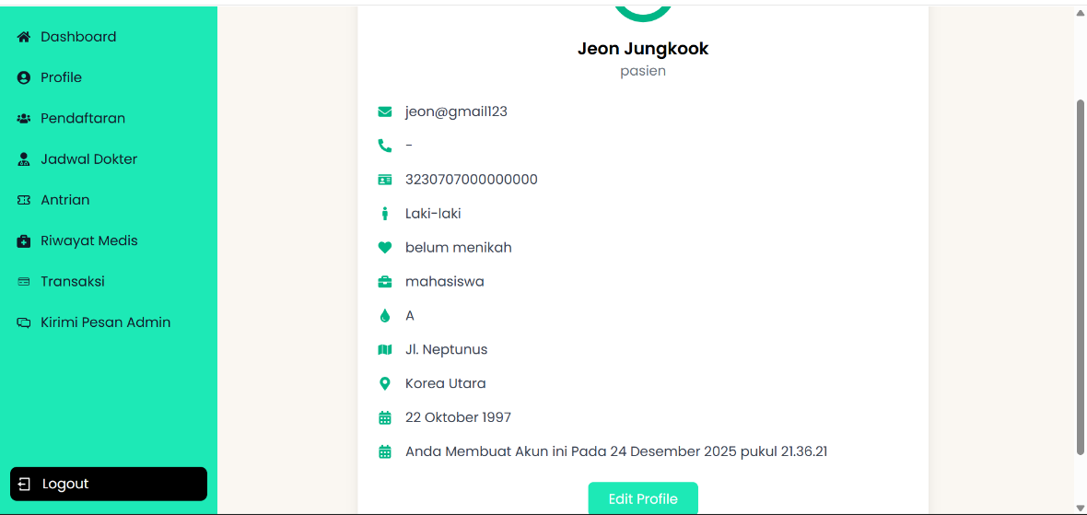
Pada halaman profile diakun pasien kita bisa mengedit data diri sebagai pasien.
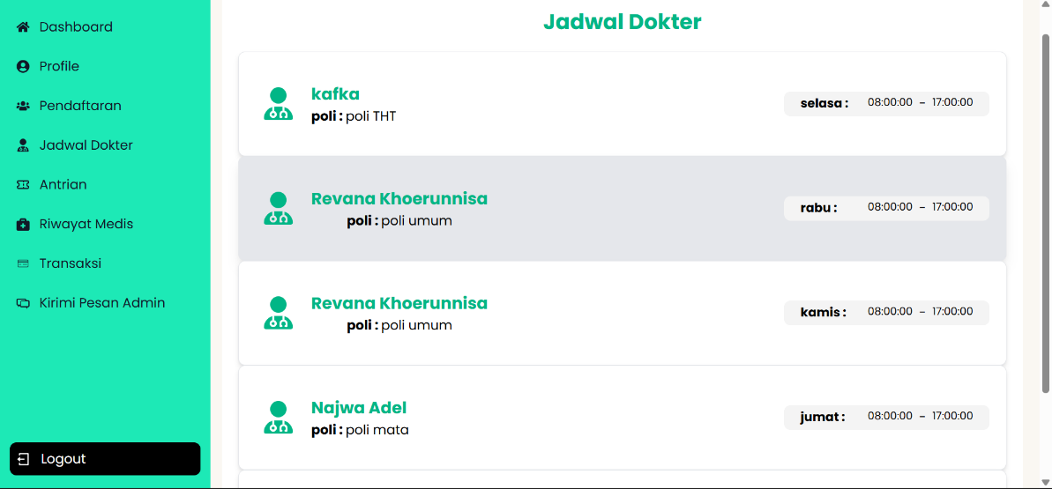
Pada halaman jadwal praktek dokter diakun pasien, kita hanya dapat melihat informasi jadwal praktek dokter.
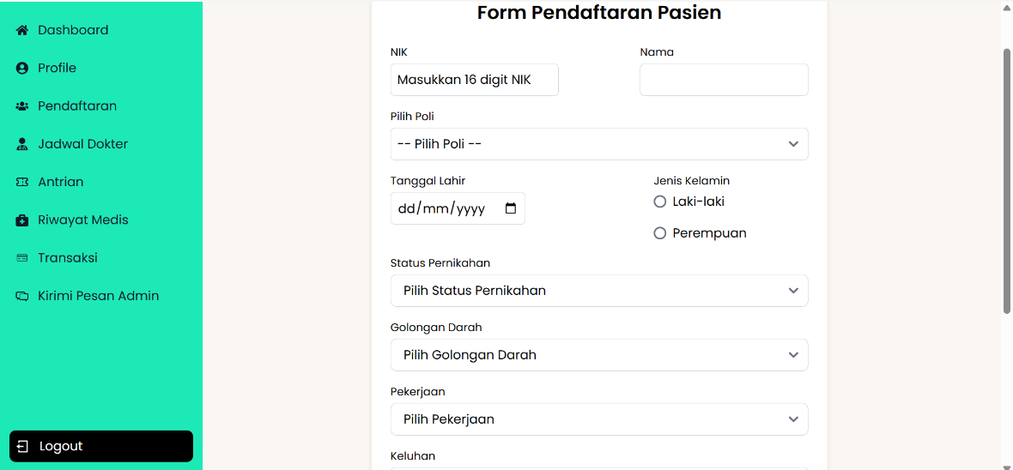
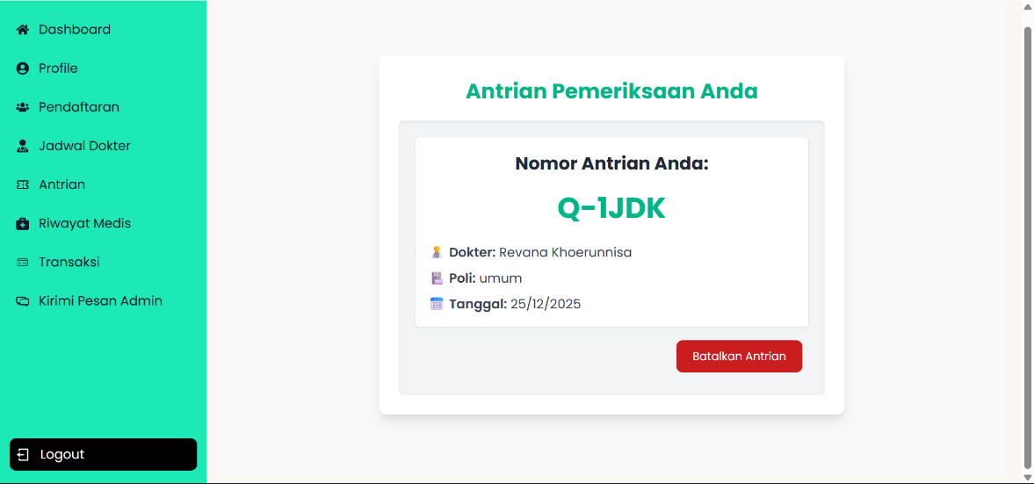
Pada Halaman pendaftaran kita dapat mendaftarkan diri untuk mendapat layanan.
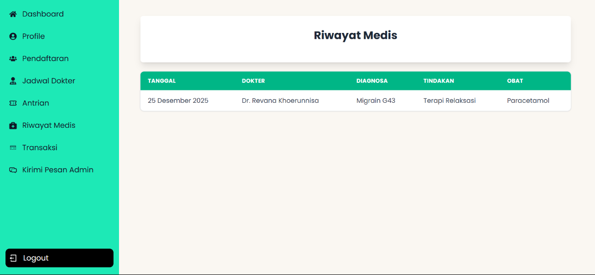
Pada halaman antrian kita bisa melihat nomor antrian yang didapat setelah pendaftaran online.

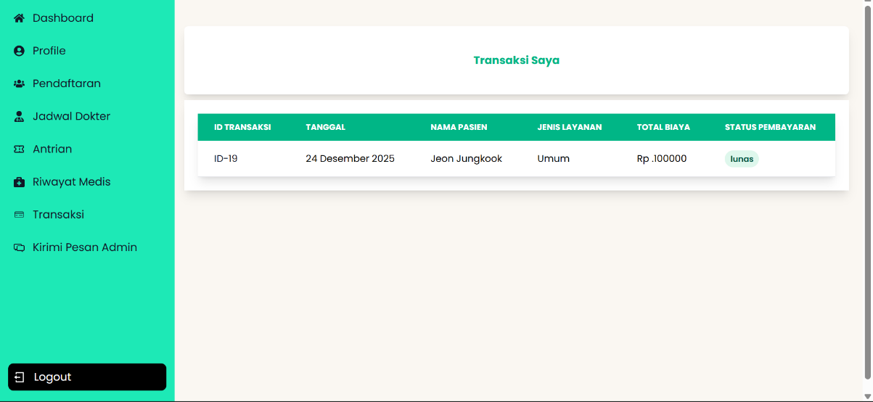
Pada halaman riwayat medis di akun pasien, pasien dapat melihat diagnosa, tindakan dan obat yang di berikan dokter.
Pada halamn transaksi di akun pasien, pasien dapat melihat total biaya yang harus di bayar dan dapat melihat dtatus pembayaran.
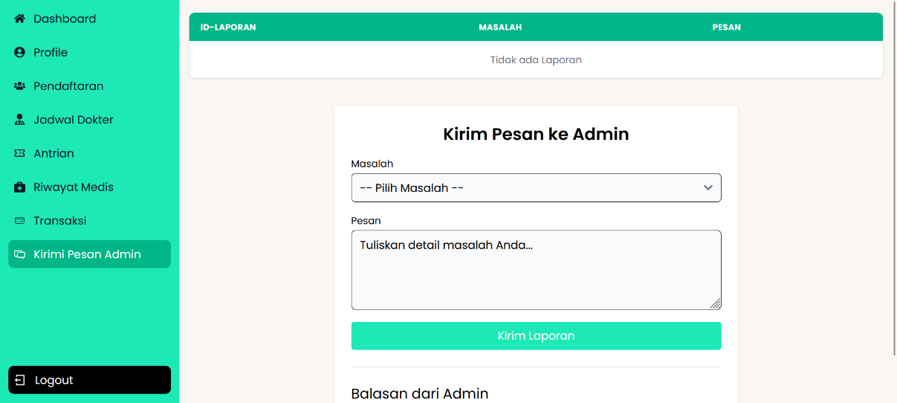
Pada halaman kirim pesan ke admin di akun pasien, pasien dapat memberikan keluhan jika terjadi masalah pada akun nya.
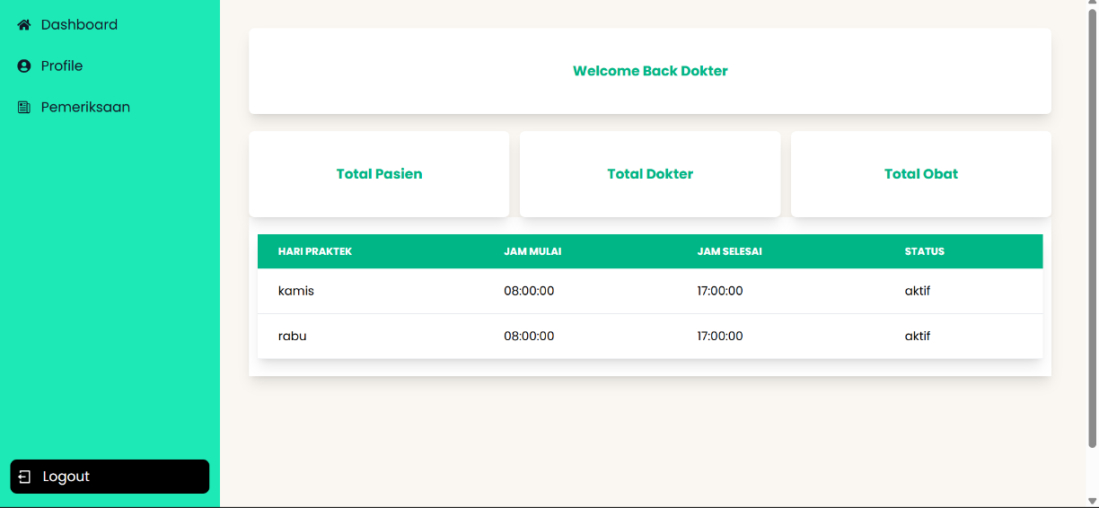
- Dokter
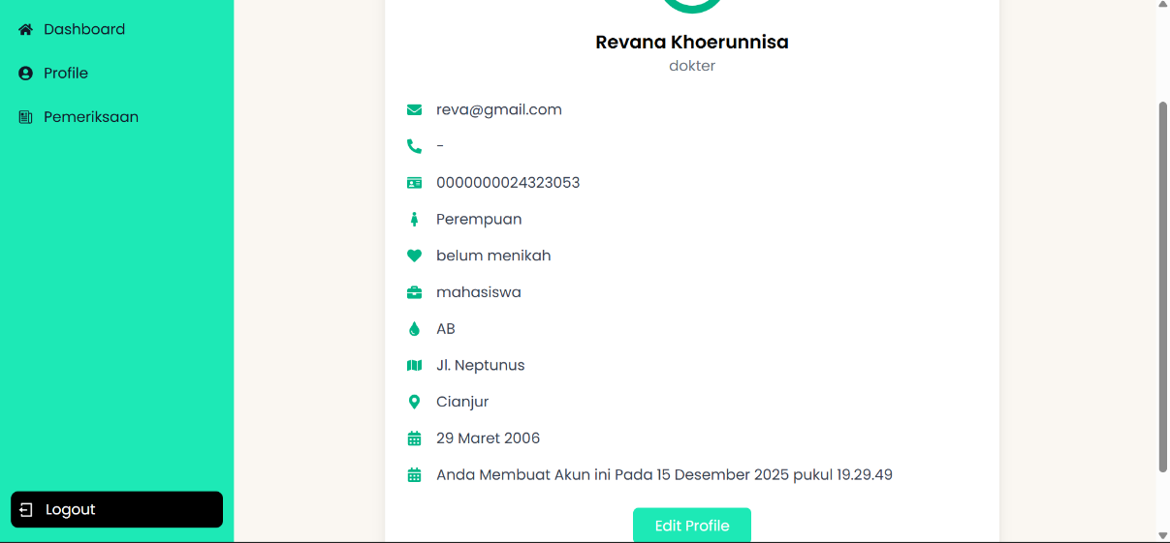
Ini tampilan dashboard dokter. Pada akun dokter terdiri dari halaman profile, dan pemeriksaan.

Pada halaman profile, dokter bisa mengubah data diri.
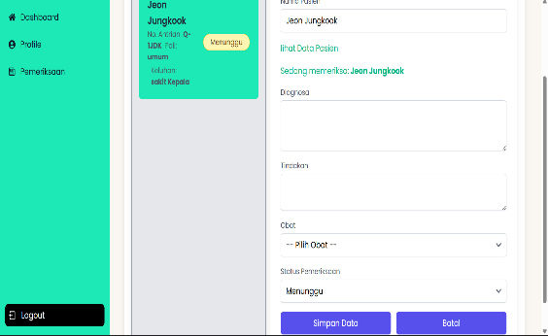
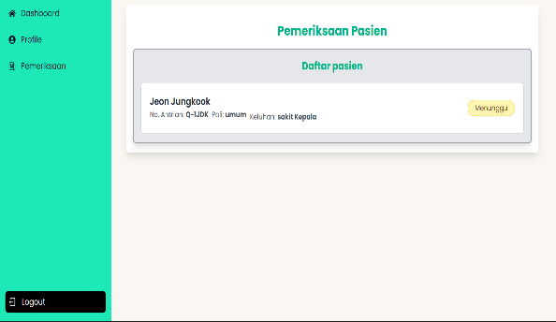
Pada halaman pemeriksaan dokter dapat menambahkan diagnosa, tindakan, dan obat yang diberikan.
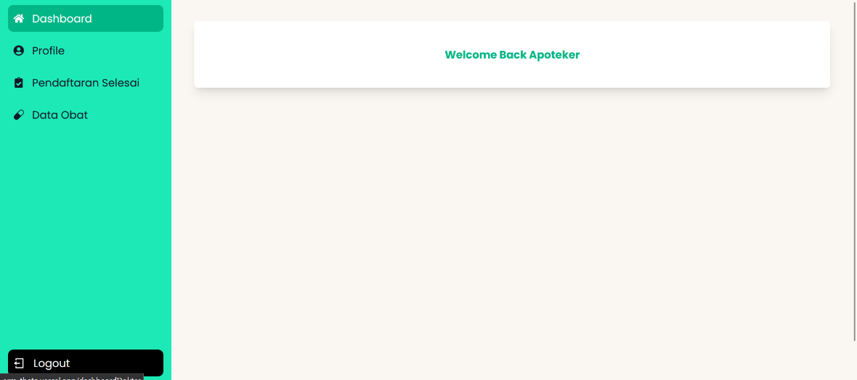
- Apoteker
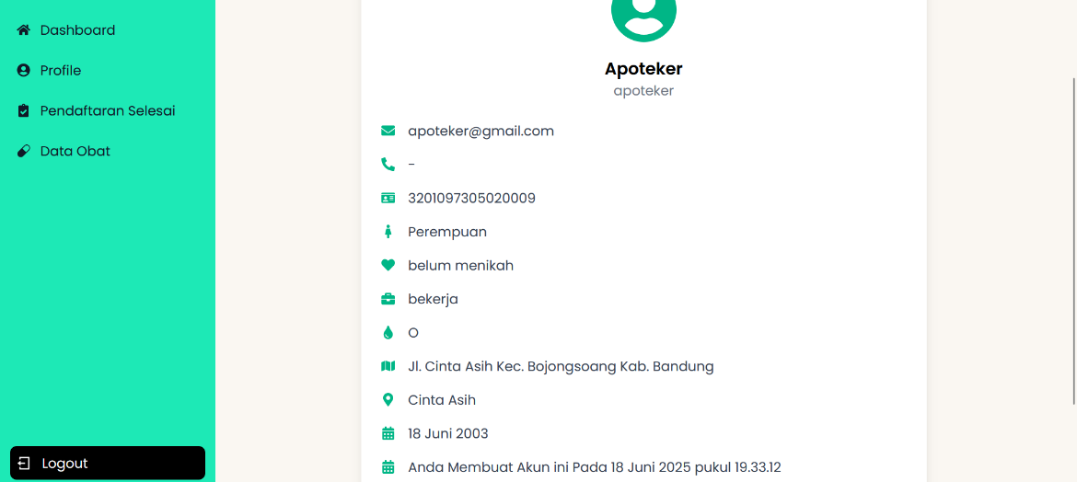
Ini tampilan dashboard. Pada akun apoteker terdapat halaman profile data pendaftaran dan data obat.
Pada halaman profile apoteker bisa mengubah data diri.

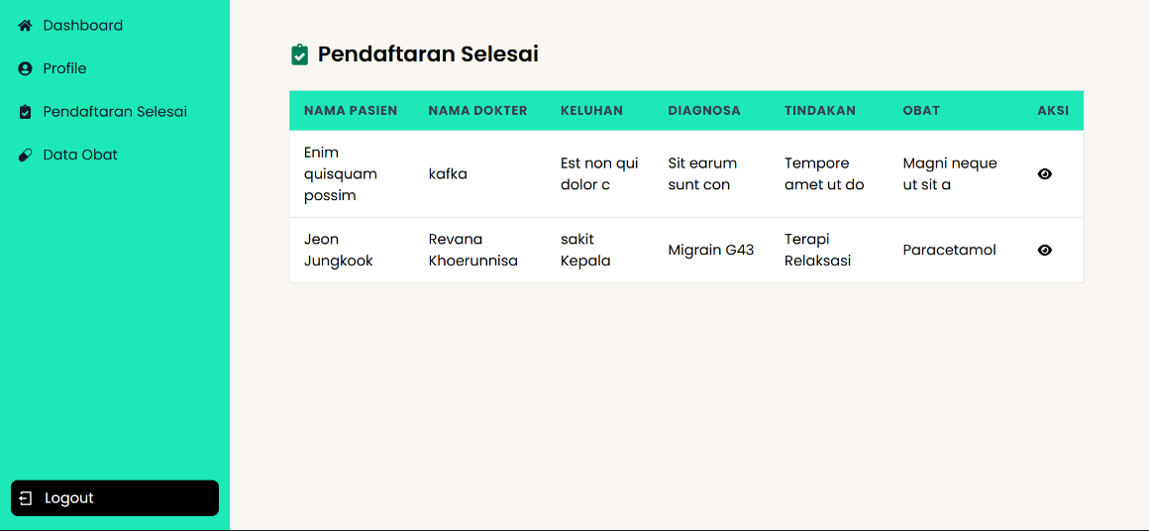
Pada halaman data pendaftaran, apoteker bisa melihat obat apa yang diberikan kepada pasien.
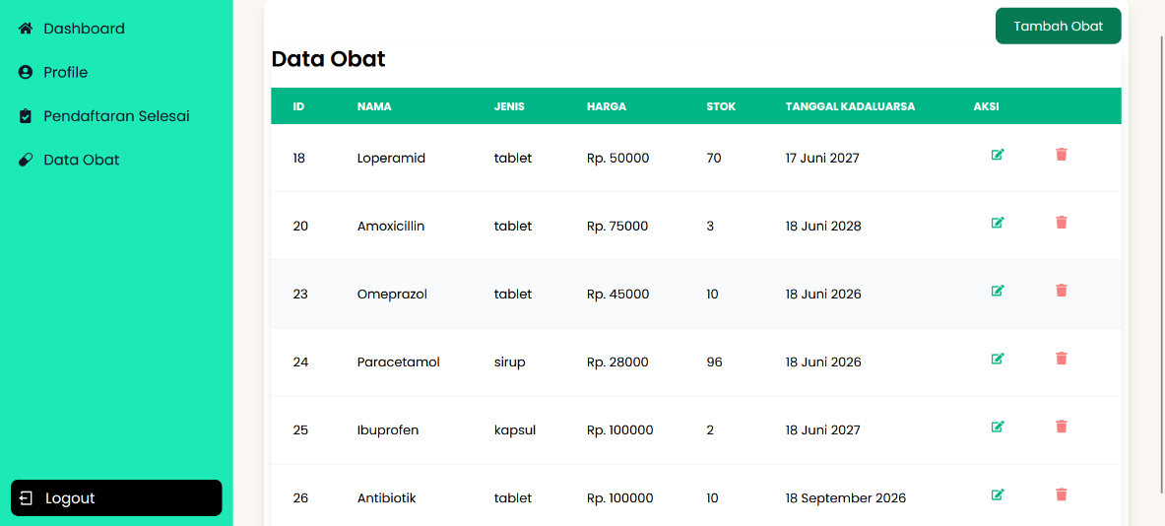
Pada halaman data pendaftaran, apoteker bisa melihat obat apa yang diberikan kepada pasien.

Pada halaman data obat, apoteker dapat menambahkan dan menghapus data obat.
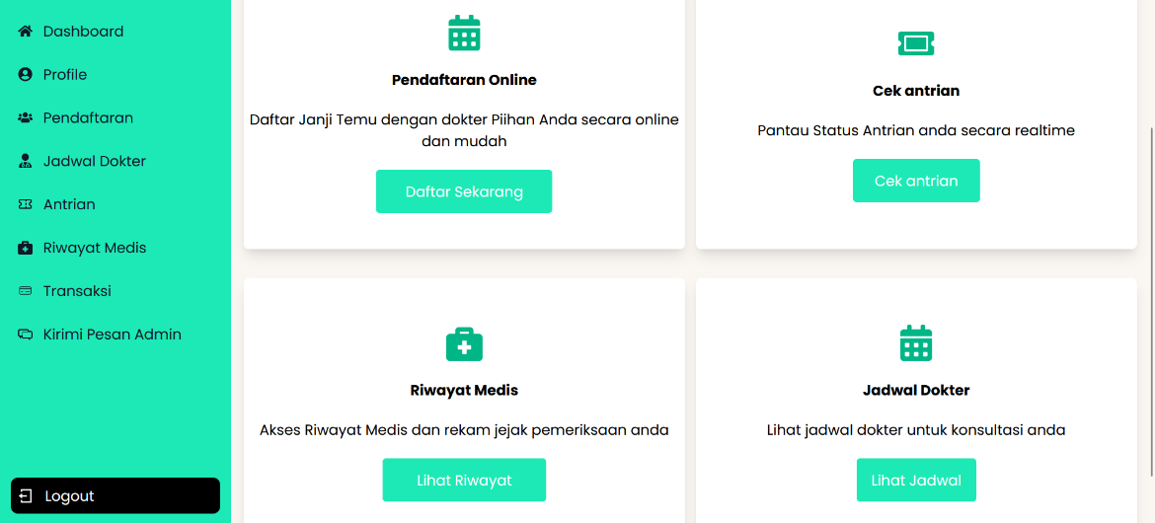
- Admin
Pada halaman akun admin terdiri dari halaman data pasien, data pendaftaran, data dokter, data apoteker, transaksi pasien, data obat, data user, pesan dari user dan laporan.
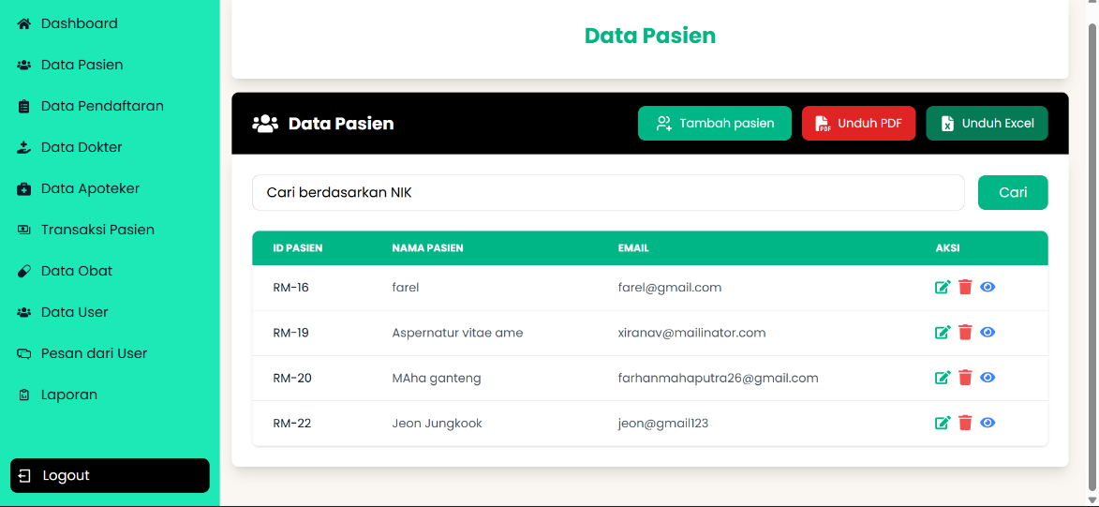

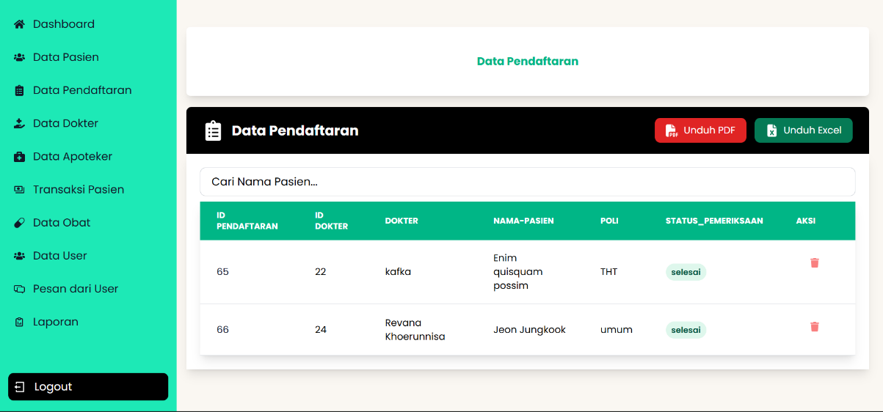
Pada halaman data pasien, admin dapat manambahkan data pasien,megunduh data berbentuk pdf dan exel. pada halaman ini juga admin dapat mencari data pasien berdasarkan nik.
Pada halaman data pendaftaran admin dapat melihat siapa saja pasien yang mendaftar. admin juga bisa mengunduh data berbentuk pdf dan excel.
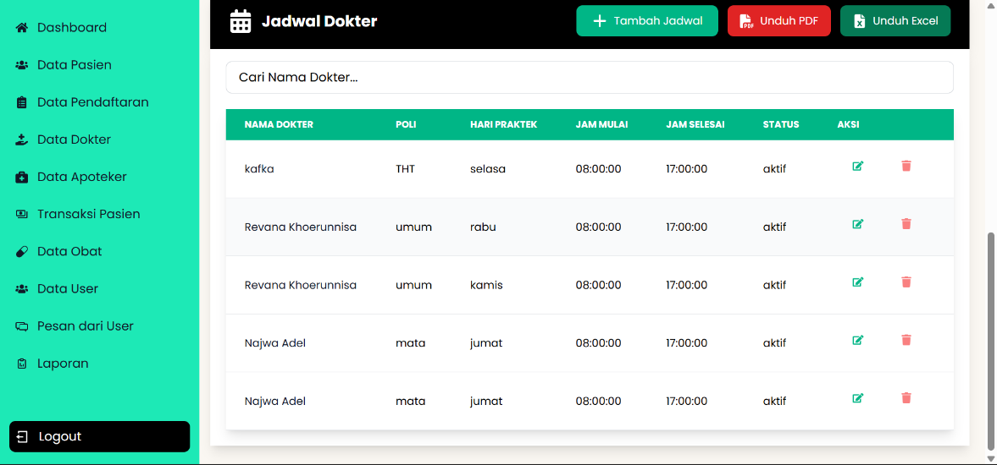

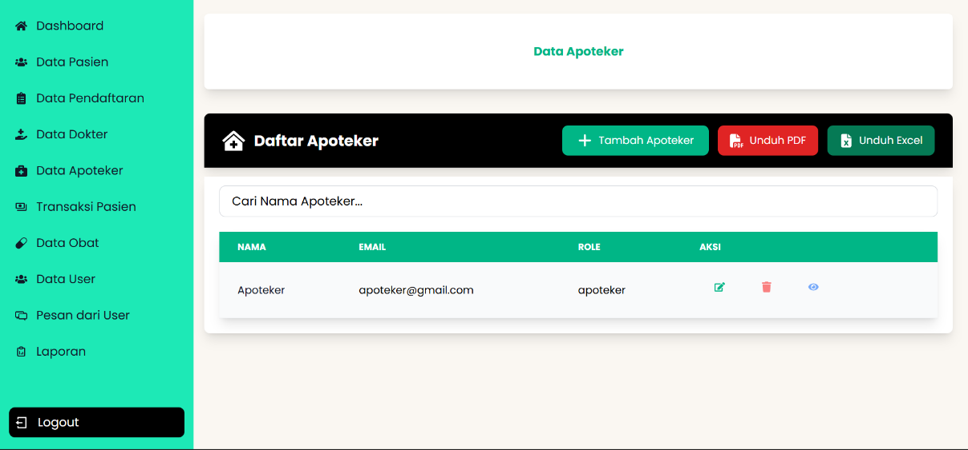
Pada halaman data dokter admin dapat menambahkan data dokter dan menambahkan jadwal dokter. admin juga dapat mengunduh data berbentuk pdf dan exel. serta pada halaman ini dapat mencari dokter menggunakan nim doker.
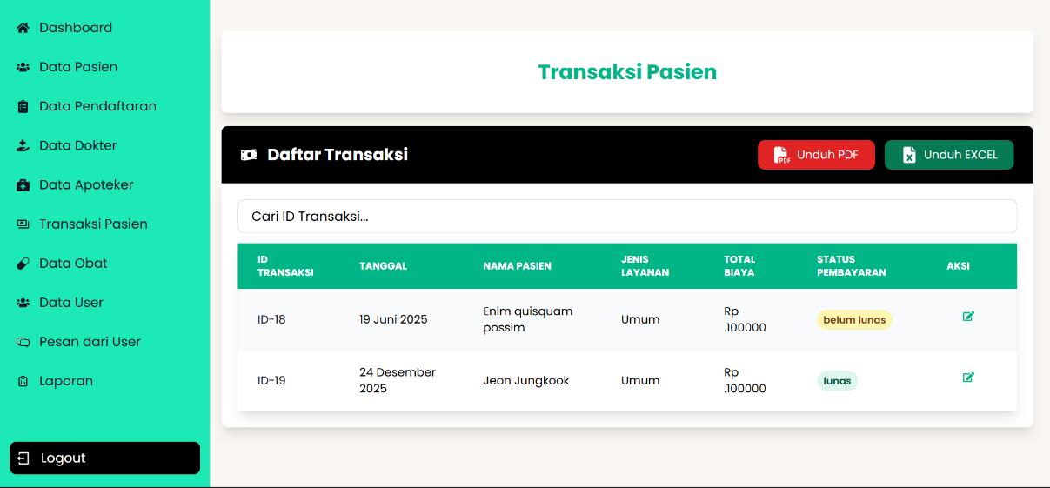
Pada haalaman apoteker admin dapat menambah data apoteker. dmin juga dapat mencari data apoteker serta mengunduh data berbentu pdf dan excel.
Pada halaman transakisi pasien admin dapat melihat data transaksi pasien dan mencari data sesuai id transaksi. admin juga dapat mengunduh data berbentuk pdf dan excel.
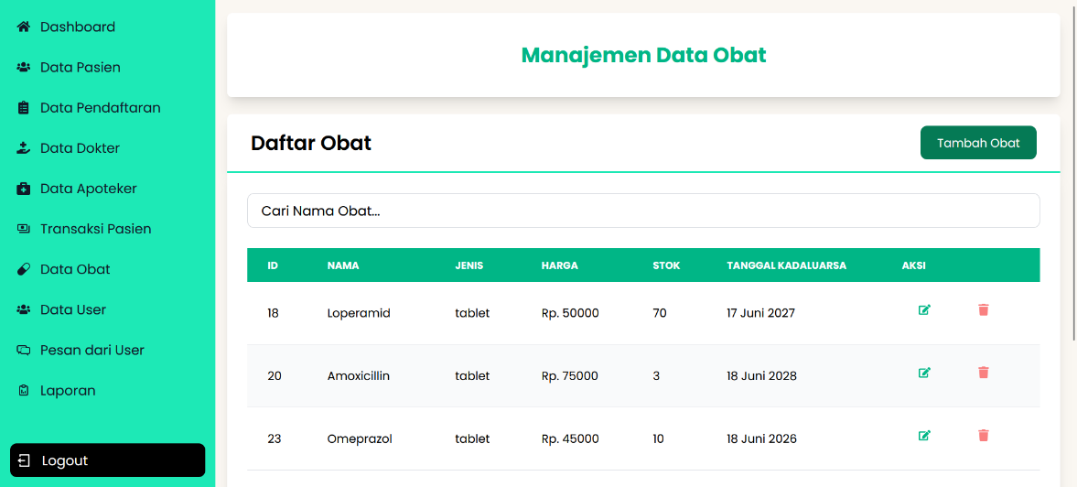

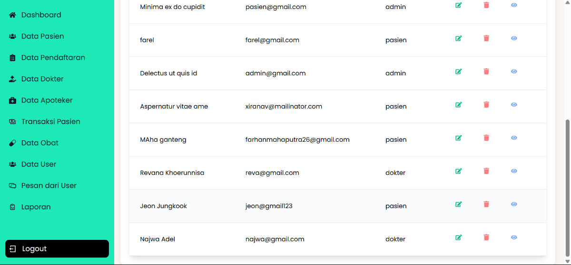
Pada halaman daftar obat, admin dapat menambahkan data obat dan mencari data sesuai nama obat. Admin juga dapat menghapus dan mengedit data obat.
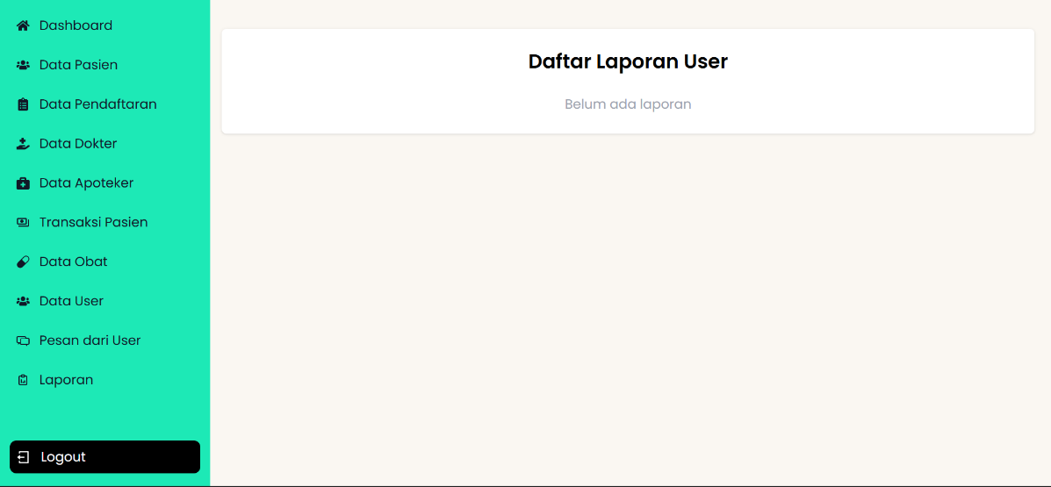
Pada halaman data user admin dapat menambahkan user dengan berbagai role, admin juga dapat mencari data user dan mengunduh data berbentuk pdf daan excel, serta admin dapat menghapus dan mengedit data tersebut.
Pada halaman pesan dari user, admin dapat melihat pesan yang di kirimkan pasien, bisa berupa keluhan terhadap akun pasien bila terjadi error. Admin juga bisa membalas pesan tersebut.
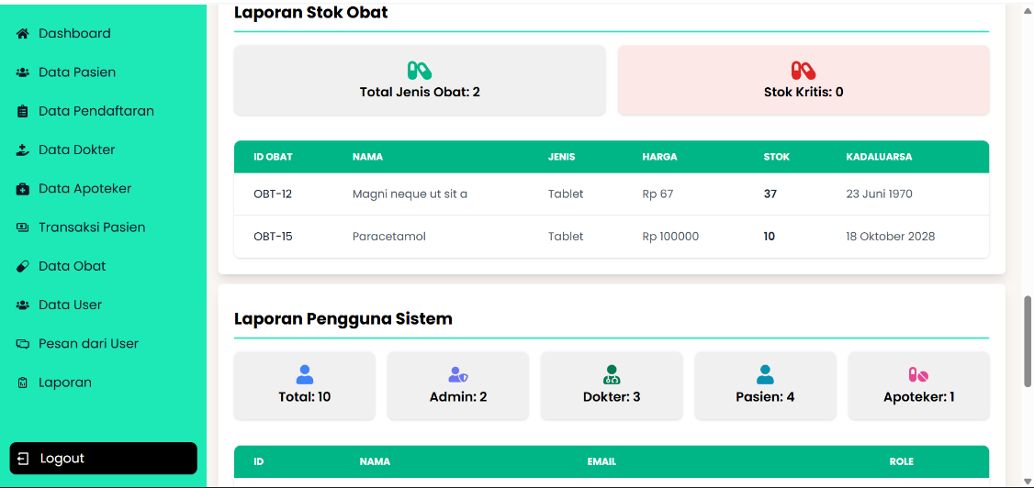

Pada halaman laporan admin dapat melihat semua data data yang terdapat pada akun.

